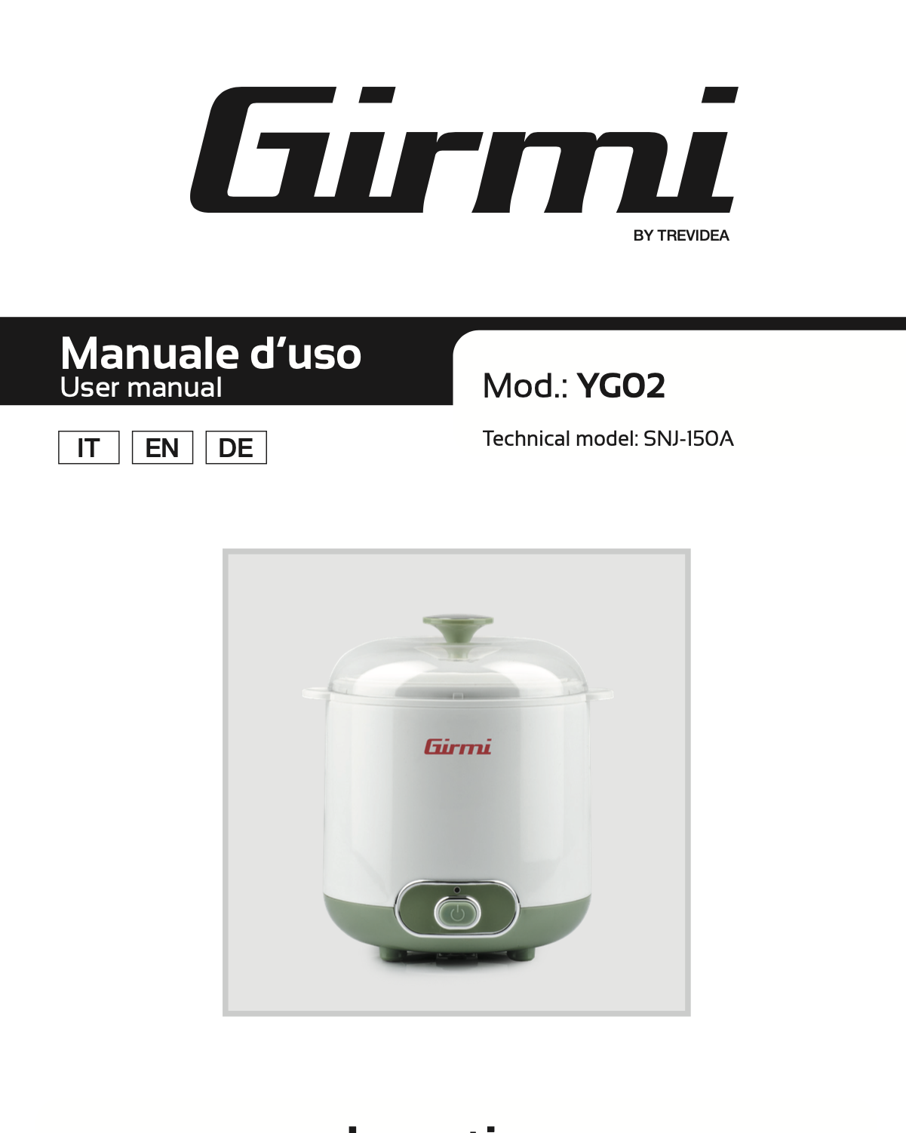
Manuál

Jogurtovač


VAROVANIE
NEBEZPEČENSTVO ÚRAZU ELEKTRICKÝM PRÚDOM
NEVYSTAVUJTE DAŽĎU ANI VLHKOSTI

VAROVANIE: NEOTVÁRAJTE ZARIADENIE. VO VNÚTRI NIE SÚ ŽIADNE UŽÍVATEĽSKÉ OVLÁDAČE ANI NÁHRADNÉ DIELY. PRE VŠETKY SERVISNÉ OPERÁCIE KONTAKTUJTE AUTORIZOVANÝ SERVIS.

Pokiaľ sú na spotrebiči nižšie uvedené symboly, zodpovedajú im dané technické charakteristiky
Tento symbol varuje používateľa, že neizolované nebezpečné napätie vnútri systému môže spôsobiť úraz elektrickým prúdom. Neotvárajte puzdro.

Symbol spotrebiča triedy II. Elektrický spotrebič s dvojitou izoláciou je taký, ktorý bol navrhnutý tak, že nevyžaduje bezpečnostné pripojenie k elektrickému uzemneniu.


Upozornenie: Tento symbol pripomína používateľovi, aby si pozorne prečítal dôležité pokyny na prevádzku a údržbu v tejto príručke vlastníka.
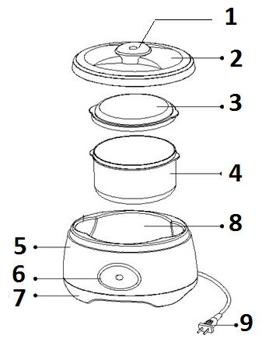
Popis produktu
1. Rukoväť
2. Veko
3. Veko nádoby
4. Nádoba
5. Hlavné telo
6. Vypínač
7. Základňa
8. Fermentačný priestor
9. Zástrčka

BEZPEČNOSTNÉ INŠTRUKCIE
Nasledujú dôležité poznámky o inštalácii, používaní a údržbe; uschovajte tento návod na použitie pre budúce použitie; používajte zariadenie len tak, ako je uvedené v tejto príručke; akékoľvek iné použitie sa považuje za nevhodné a nebezpečné; preto výrobca nemôže niesť zodpovednosť v prípade škôd spôsobených nesprávnym, nesprávnym alebo nerozumným používaním.
Pred použitím sa uistite, že zariadenie nie je poškodené; ak máte pochybnosti, nepokúšajte sa ho použiť a kontaktujte autorizované servisné stredisko; obalové materiály (t.j. plastové vrecká, polystyrén, klince, sponky atď.) nenechávajte v dosahu detí, pretože sú potenciálnym zdrojom nebezpečenstva; vždy majte na pamäti, že sa musia zbierať oddelene. Uistite sa, že informácie o menovitých hodnotách uvedené na technickom štítku sú kompatibilné s údajmi v elektrickej sieti; inštalácia musí byť vykonaná podľa pokynov výrobcu s ohľadom na maximálny výkon spotrebiča uvedený na štítku; nesprávna inštalácia môže spôsobiť škody na ľuďoch, zvieratách alebo veciach, za ktoré výrobca nezodpovedá.
Ak je potrebné použiť adaptéry, viacnásobné zásuvky alebo elektrické predlžovače, použite len tie, ktoré zodpovedajú aktuálnym bezpečnostným normám; v žiadnom prípade neprekračujte limity spotreby energie uvedené na elektrickom adaptéri a/alebo predĺženiach, ako aj maximálny výkon uvedený na viacnásobnom adaptéri.
Nenechávajte jednotku zapojenú; je lepšie vytiahnuť zástrčku zo siete, keď sa zariadenie nepoužíva. Ak ho nechávate bez dozoru, vždy ho odpojte od napájania. Čistenie by sa malo vykonávať po odpojení jednotky.
Ak je jednotka nefunkčná a nechcete ju opraviť, musíte ju znefunkčniť prerezaním napájacieho kábla.
- Nedovoľte, aby sa napájací kábel dostal do blízkosti ostrých predmetov alebo do kontaktu s horúcimi povrchmi; zástrčku neodpájajte ťahaním.
- Spotrebič nepoužívajte v prípade poškodenia napájacieho kábla, zástrčky alebo v prípade skratu; na opravu produktu sa obráťte iba na autorizované servisné stredisko.
- Tento spotrebič môžu používať deti vo veku 8 rokov a viac a osoby so zníženými fyzickými, zmyslovými alebo duševnými schopnosťami alebo s nedostatkom skúseností a znalostí, ak boli pod dohľadom alebo boli poučené o používaní spotrebiča bezpečným spôsobom a rozumeli možným rizikám; deti sa so spotrebičom nesmú hrať; čistenie a užívateľskú údržbu nesmú vykonávať deti bez dozoru.
- Nemanipulujte so spotrebičom a nedotýkajte sa ho mokrými rukami alebo bosými nohami. Nevystavujte spotrebič škodlivým poveternostným vplyvom, ako je dážď, vlhkosť, mráz a pod. Vždy ho skladujte na suchom mieste.
- Deti sa so spotrebičom nesmú hrať.
- Spotrebič a jeho kábel uchovávajte mimo dosahu detí mladších ako 8 rokov.
Ak je napájací kábel poškodený alebo v prípade poruchy a/alebo poruchy, nezasahujte do jednotky. Opravu musí vykonať výrobca alebo servisné stredisko autorizované výrobcom, aby sa predišlo akémukoľvek riziku. Nedodržanie vyššie uvedeného môže ohroziť bezpečnosť jednotky a stratiť platnosť záruky.
UPOZORNENIE: Tento spotrebič obsahuje funkciu ohrevu. Na iných ako funkčných povrchoch môžu vzniknúť vysoké teploty. Keďže teploty vnímajú rôzni ľudia odlišne, toto zariadenie by sa malo používať s POZORNOSŤOU. Spotrebič držte výlučne za povrchy, ktorých sa chcete dotýkať.
- Tento spotrebič je určený na použitie v domácnosti a na podobné účely, ako sú: kuchynské priestory pre zamestnancov v obchodoch, kanceláriách a iných pracovných prostrediach; klientmi v hoteloch, moteloch a iných prostrediach rezidenčného typu; farmárske domy, prostredie typu nocľah s raňajkami.
- Spotrebič nie je určený na ovládanie pomocou externého časovača alebo samostatného systému diaľkového ovládania.
- Pred každým použitím rozviňte napájací kábel.
- Používajte iba originálne náhradné diely a príslušenstvo.
- Nevystavujte výrobok silným nárazom, môže dôjsť k vážnemu poškodeniu.
- Nepoužívajte v blízkosti alebo pod horľavými materiálmi (ako sú záclony), teplom, studenými miestami a parou.

VŠEOBECNÉ POKYNY
Pred prvým použitím starostlivo umyte všetky časti, ktoré prídu do styku s potravinami, ako je nádoba.
Nikdy nenechávajte spotrebič bez dozoru, keď je v chode.
Neponárajte spotrebič do vody alebo kvapalín. V každom prípade sa vyhnite striekajúcej vode alebo tekutinám.
Umiestnite spotrebič na stabilné police a podlahu.
Nemanipulujte so spotrebičom mokrými rukami.
Pred uložením nechajte spotrebič úplne vychladnúť.

TIPY NA PRÍPRAVU
V tejto sekcii nájdete niekoľko užitočných tipov na zloženie ingrediencií, ktoré potrebujete na výrobu lahodného prírodného jogurtu. Hlavné kompozície sú nasledujúce:
a) Čerstvé mlieko alebo pasterizované + laktobacily alebo prírodný jogurt.
b) Pasterizované plnotučné mlieko + biely jogurt alebo laktobacily.
c) Sušené mlieko + prírodný jogurt alebo laktobacily.
d) Sójové mlieko + laktobacily alebo sójový jogurt.
1. Odporúčame použitie laktobacilov a iba ako druhú voľbu odporúčame použitie prírodného jogurtu.
2. Sušené mlieko je nutné pred použitím prevariť. Pred prípravou zmesi na jogurt nechajte mlieko prirodzene vychladnúť na teplotu 40 °C alebo nižšiu. Pred použitím sa tiež odporúča prefiltrovať sušené mlieko.
3. Pred použitím skontrolujte kvalitu ingrediencií a neporušenosť obalu.
4. Množstvo laktobacilov, ktoré sa má použiť, je uvedené na obale.

PRÍPRAVA
1. Nalejte 1 liter čerstvého mlieka do panvice a za stáleho mierneho plameňa miešajte, kým nedosiahne teplotu 42-44 ° C, ideálny pre uľahčenie premeny laktózy na kyselinu mliečnu.
2. Prášok z laktobacilov (pomer s mliekom je 1:500, viac na obale) alebo biely jogurt (125ml na 800ml mlieka) nasypte do pohára.
3. Vezmite 200 ml práve ohriateho mlieka a pridajte k nemu prášok alebo jogurt a dobre premiešajte, kým sa nerozpustí. V tejto chvíli nalejte zmes do zostávajúceho mlieka a dobre premiešajte.
4. Nalejte zmes mlieka priamo do sklenenej nádoby (4).
POZNÁMKA: Na uľahčenie fermentácie, zvlášť v prípade sójového mlieka, sa odporúča pridať jednu lyžicu cukru.

POUŽITIE
1. Umiestnite jogurtovač na rovný a stabilný povrch.
2. Vnútornú časť jogurtovača utrite mierne navlhčenou handričkou a dôkladne osušte.
3. Umiestnite nádobu bez veka (3) so zmesou dovnútra jednotky a zatvorte veko (2).
4. Pripojte spotrebič k elektrickej zásuvke. Prevádzková kontrolka (6) sa rozsvieti.
5. Nádobu nechajte 10-12 hodín odpočinúť, podľa hustoty, ktorú chcete dosiahnuť.
6. Po dokončení operácie vyberte nádobu a pred uložením do chladničky ju nechajte niekoľko minút vychladnúť pri izbovej teplote.
POZNÁMKA: Pre zaistenie optimálnych výsledkov jogurtovač zo žiadneho dôvodu nepremiestňujte a počas používania neotvárajte veko.
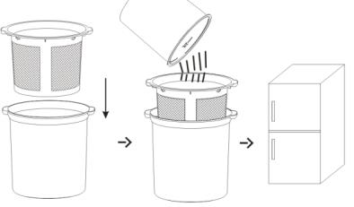
GRÉCKY JOGURT
Grécky jogurt je hutnejší. Aby ste ho získali, musíte po výrobe normálneho jogurtu prefiltrovať prebytočnú tekutinu:
- Vezmite malú nádobku a vložte do nej filter.
- Jogurt pripravený vyššie uvedeným postupom nalejte do nádoby s filtrom.
- Zatvorte veko a dajte do chladničky aspoň na 2 hodiny.
- Vyberte z chladničky:
• Časť vo filtri je grécky jogurt. Skladujte v uzavretej nádobe
• Môžete sa zbaviť tekutej časti v nádobe alebo použiť ako proteínovú prísadu do chleba a polievok.

ČISTENIE
Pred zahájením čistenia odpojte jednotku zo zásuvky a počkajte, kým úplne nevychladnú všetky časti.
- Na čistenie jednotky nepoužívajte abrazívne čistiace prostriedky, pretože by mohli poškriabať povrch. Čistite spotrebič vlhkou handričkou alebo špongiou a jemným mydlom. Pred ďalším použitím jednotky dôkladne vysušte všetky časti.
- Neponárajte hlavné telo (5) a napájací kábel do vody alebo iných kvapalín.
- Umyte nádobu, veko nádoby (3) a veko (2) ručne umývacím prostriedkom na riad a opláchnite vodou z vodovodu.

TECHNICKÉ VLASTNOSTI
• Napájanie: AC 230V~50/60Hz. Výkon 20W
• 1l nádoba s vekom

LIKVIDÁCIA
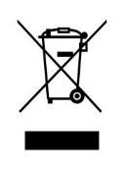
Výrobok je vyrobený z biologicky nerozložiteľných a potenciálne znečisťujúcich látok, pokiaľ nie je riadne zlikvidovaný; ostatné diely je možné recyklovať. Je našou povinnosťou prispievať k ekologickému zdraviu životného prostredia dodržiavaním správnych postupov likvidácie. Symbol preškrtnutého odpadkového koša znamená, že produkt spĺňa požiadavky nových smerníc zavedených na ochranu životného prostredia (2002/96/ES, 2003/108/ES, 2002/95/ES, 2012/19/ES) a musí byť na konci svojej životnosti riadne zlikvidovať . Ak potrebujete ďalšie informácie, požiadajte o vyhradené priestory na likvidáciu odpadu v mieste vášho bydliska. Kto sa nezbaví výrobku spôsobom uvedeným v tejto časti, nesie zodpovednosť podľa zákona.

